CFGS Desenvolupament d'Aplicacions Multiplataforma
CFGS Desenvolupament d'Aplicacions Web

Mòdul 3B – Programació Orientada a Objectes

UF6 – POO. Introducció a la persistència en BD
EAC11
(Curs 2021–22 / 1r semestre)

Presentació i resultats d'aprenentatge

Aquest exercici d’avaluació continuada (EAC) es correspon amb els continguts treballats a la unitat 5 “POO i gestors de BD ”

Els resultats d'aprenentatge que es plantegen són:
- Gestiona informació emmagatzemada en bases de dades relacionals mantenint la integritat i consistència de les dades.
- Gestiona informació emmagatzemada en bases de dades objecte- relacionals mantenint la integritat i consistència de les dades.
- Utilitza bases de dades orientades a objectes, analitzant les seves característiques i aplicant tècniques per mantenir la persistència de la informació

Criteris d’avaluació

La puntuació màxima assignada a cada activitat s’indica a l’enunciat.

Els criteris que es tindran en compte per avaluar el treball de l’alumnat són els següents:
- Identifica les característiques i mètodes d'accés a sistemes gestors de bases de dades relacionals.
- Programa connexions amb bases de dades.
- Escriu codi per emmagatzemar informació en bases de dades.
- Crea programes per recuperar i mostrar informació emmagatzemada en bases de dades.
- Efectua esborrats i modificacions sobre la informació emmagatzemada.
- Crea aplicacions que executin consultes sobre bases de dades.
- Crea aplicacions per a possibilitar la gestió d'informació present en bases de dades relacionals.
- Identifica les característiques de les bases de dades objecte-relacionals.
- Analitza la seva aplicació en el desenvolupament d'aplicacions mitjançant llenguatges orientats a objectes.
- Classifica i analitza els diferents mètodes que suporten els sistemes gestors de bases de dades per a la gestió de la informació emmagatzemada de forma objecte-relacional.
- Programa aplicacions que emmagatzemen objectes en bases de dades objecte-relacionals.
- Realitza programes per recuperar, actualitzar i eliminar objectes de les bases de dades objecte-relacionals.
- Realitza programes per emmagatzemar i gestionar tipus de dades estructurades, compostos i relacionats.
- Identifica les característiques de les bases de dades orientades a objectes.
- Analitza la seva aplicació en el desenvolupament d'aplicacions mitjançant llenguatges orientats a objectes.
- Defineix les estructures de dades necessàries per a l’emmagatzematge d’objectes.
- Classifica i analitza els diferents mètodes suporten els sistemes gestors per a la gestió de la informació emmagatzemada.
- Programa aplicacions que emmagatzemin objectes en les bases de dades orientades a objectes.
- Realitza programes per recuperar, actualitzar i eliminar objectes de les bases de dades orientades a objectes.
- Realitza programes per emmagatzemar i gestionar tipus de dades estructurades, compostos i relacionats.
Forma i data de lliurament

Un cop finalitzat l’exercici d’avaluació continuada heu d’enviar la solució des de l'apartat Lliurament EAC11 de l'aula, dins del termini establert. Tingueu en compte que el sistema no permetrà fer lliuraments després de la data i hora indicades.

Important

Heu d'entregar la carpeta completa del projecte de Netbeans comprimir-ho amb un compressor lliure (zip, 7z o tar.gz). RAR no és un compressor lliure i no es pot fer servir per lliurar fitxers.

El nom del fitxer serà el següent: DA2_M03B_EAC11_Cognom1_Inicial del cognom2.zip. Els cognoms s’escriuran sense accents. Per exemple, l’estudiant Joan García Santos posaria el següent nom al seu fitxer de l’EAC11: DA2_M03B _EAC11_Garcia_S.zip.

Substituïu Nom i cognoms de la capçalera per les vostres dades personals.

El termini de lliurament finalitza a les 23:55 h del dijous dia 16/12/2021. La proposta de solució de l’EAC es publicarà el dimecres dia 22/12/2021 i les qualificacions es publicaran també el dimecres dia 22/12/2021.
Enunciat

Pregunta 1. (10 punts)

Al llarg dels EACs anteriors, heu gestionat la persistència dels tallers mecànics amb XML i la tècnica de serialització.
En aquest EAC 11, gestionareu la persistència amb dos eines més, JDBC i base de dades Apache Derby per a la part relacional, i db4o per la de bases de dades orientades a objectes.
En aquest context, la funcionalitat que s'ha afegit al programa, i de la qual una part heu de desenvolupar es resumeix en:
- Al carregar o desar un taller, hauran de sortir dues opcions més al dialog: "JDBC" i "db4O" (No heu de fer res, ja està implementat)
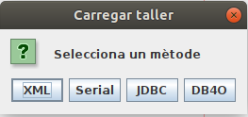
- Aquestes opcions noves, s'implementen en dues classes noves al paquet Persistencia: GestorJDBC i GestorDB4O
- Només gestionareu tallers i recanvis sense tenir en compte el seu estat.
Nota: L'enunciat s'acompanya amb el projecte NetBeans "DA2EAC11GestioTallerMecanicEnunciat" i aquest no conté referències a les llibreries necessàries per fer servir ambdós gestors de bases de dades. Heu d'afegir els fitxers .jar manualment. Per fer això, s'han publicat a l'aula aquestes llibreries:
- JDBC / Apache Derby → hauríeu d'afegir a les llibreries del projecte el fitxer derbyclient.jar
- DB4O → hauríeu de descomprimir db4o-8.0-java.zip i afegir els «.jar» de la carpeta «lib»

Creació de la base de dades Apache Derby

L'Apache Derby ve inclòs a la distribució del JDK d'Oracle. Si utilitzeu la versió lliure open-jdk trobareu que no la teniu instal·lada.

Per instal·lar-lo podeu baixar directament el paquet db-derby-10.10.2.0-bin.zip o db-derby-10.10.2.0-bin.tar.gz de http://db.apache.org/derby/releases/release-10.11.1.1.cgi, descomprimir-lo i indicar-li la seva localització al NetBeans com es veu a la següent captura de pantalla:
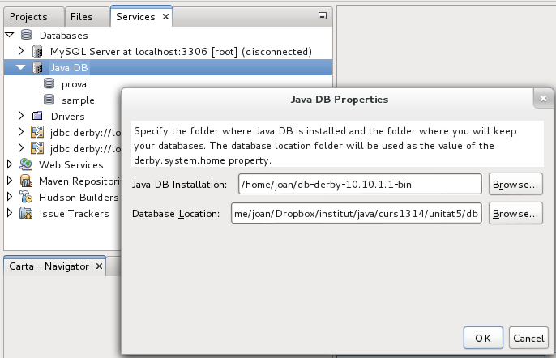
Tant si ja el teníeu instal·lat com si no, cal configurar l'Apache Derby perquè guardi les bases de dades en un lloc conegut. Per fer-ho, al NetBeans, feu clic amb el botó dret a Services / Databases / JavaDB i seleccioneu Properties. Podreu modificar el directori on es guardarà la Base de Dades i el directori on teniu el Derby instal·lat:
Heu de crear la base de dades “EAC112122S1” amb el nom d'usuari “root” i la contrasenya “root123”. A continuació connecteu amb la base de dades i treballeu amb ella.

Obriu una connexió contra la base de dades i executeu les sentències SQL necessàries per crear les taules:

- Sentències per crear les taules:

Taula "tallers"
CREATE TABLE tallers (
cif VARCHAR(20) NOT NULL,
nom VARCHAR(120) NOT NULL,
adreca VARCHAR(120) NOT NULL,
PRIMARY KEY (cif)
);

Taula "recanvis"
CREATE TABLE recanvis (
codi VARCHAR(20) NOT NULL,
nom VARCHAR(120) NOT NULL,
fabricant VARCHAR(120) NOT NULL,
preu DOUBLE NOT NULL,
taller VARCHAR(20) NOT NULL,
PRIMARY KEY (codi),
FOREIGN KEY (taller) REFERENCES tallers(cif)
);

Què heu de desenvolupar?
Al projecte NetBeans que acompanya aquest enunciat (DA2EAC11GestioTallerMecanicEnunciat), teniu el detall del que s'ha d'implementar a cada classe (Comentaris "TODO")

En aquest document es fa un resum per tenir una guia i situació de context.

A la classe GestorJDBC heu de:
- dissenyar les sentències SQL sobre els atributs xxxSQL que després fareu servir als PreparedStatement
- implementar el mètode estableixConnexio()
- implementar el mètode desarTaller()
- implementar el mètode carregarTaller()

A la classe GestorDB4O heu de:
- implementar el mètode estableixConnexio()
- implementar el mètode desarTaller()
- implementar el mètode carregarTaller()

LES IMPLEMENTACIONS DE LA CLASSE GestorDB4O SÓN OPTATIVES. Si les implementeu totes correctament, obtindreu un punt extra en la nota final de l’EAC.

Per poder provar millor l’aplicació, veureu que teniu implementat el menú de recanvis.

La valoració d'aquest exercici es basarà en els criteris següents:
- Qualitat del codi (el codi està ben comentat, es llegeix bé, s'han donat noms correctes a les variables, no utilitza més recursos del necessari, i fa bon ús de l'orientació a objectes): 0,5 punts
- Correcte funcionament del desenvolupament a les següents classes i mètodes:

CLASSE | MÈTODE / ATRIBUT | PUNTUACIÓ
GestorJDBC | Atributs xxxSQL | 2,5
GestorJDBC | estableixConnexio | 2
GestorJDBC | desarTaller | 2,5
GestorJDBC | carregarTaller | 2,5
GestorDB4O | estableixConnexio | 1 (OPTATIU)
GestorDB4O | desarTaller | 1 (OPTATIU)
GestorDB4O | carregarTaller | 1 (OPTATIU)

